第九届天坛妇科新技术论坛
暨第十四届妇科内镜手把手模拟训练
会议通知（第一轮）

为促进妇科内镜与微创技术的临床应用和学术研究，提高广大妇科医生的理论水平与手术技能，由首都医科大学附属北京天坛医院主办的“第九届天坛妇科新技术论坛2015-05-01-032 (国)暨第十四届妇科内镜手把手模拟训练2015-05-01-139 (国)”，定于2015年6月26日—7月3日在北京举行。
本次会议将以妇科内镜与微创诊断和治疗领域的新观念、新研究、新方法、新进展为主题，用我们十余年的临床经验与教学体会，与您进行零距离的手把手教学。本次会议将为我国从事妇科内镜与妇科微创工作的同道们提供一个交流经验、切磋技艺的平台。
本论坛为国家级继续医学教育项目，统一颁发学分证书（I类学分16分），考核合格者颁发结业证书。参加论坛及学习班者可提前安排临床进修,或会后留院作短期参观学习。
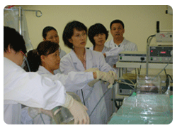
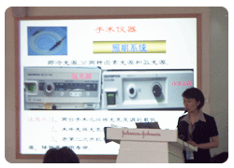

宫腔镜模拟培训现场

授课现场

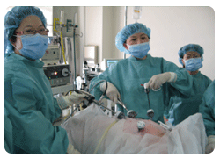
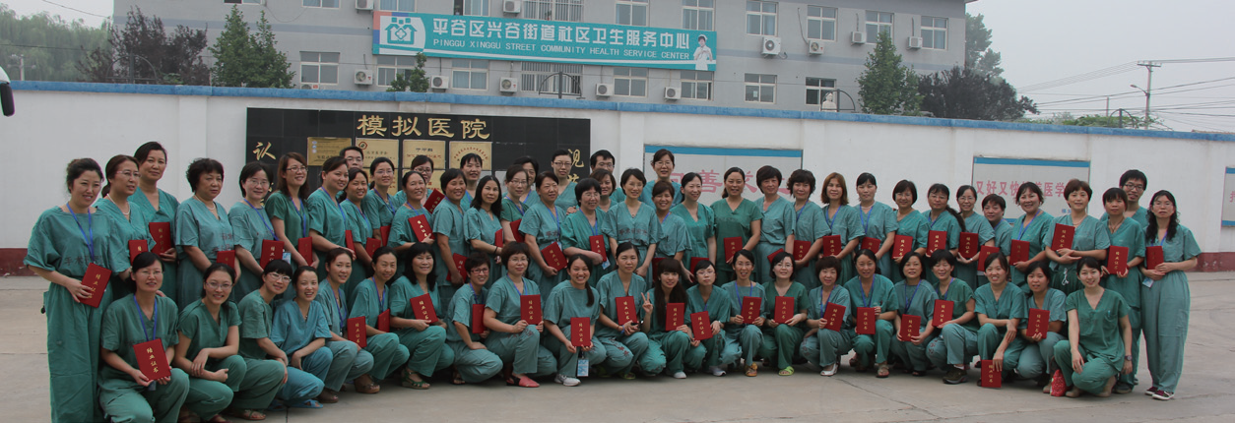

腹腔镜动物模拟培训现场

学员喜获证书

报到时间：2015年6月26日全天 报道地点：天坛医院南门外锦江之星宾馆(南站店)
收费标准：5900元/人，资料费300元/人（讲义、光盘及结业证书、学分本）；
理论学习在天坛医院2 天（6月27-28日），食宿统一安排，费用自理。
模拟训练在平谷模拟医院5 天（6月29日-7月3日）食宿统一安排，不再另收费用。
北京学员请务必携带学分卡。
报名电话： 010—67096610 传真：010—67096610
联 系 人： 冯力民 主任 （18911281961） 王玉华 老师 （18810028358）
石 洁 老师 （15910695463）
报名邮箱： lucyfeng1966@163.com jieshi990@163.com
主办单位：首都医科大学附属北京天坛医院
协办单位：《中国卫生影像》杂志社 平谷模拟医院
详情可见：中国宫腔镜网 www.hysteroscopy.com.cn 北京天坛医院www.bjtth.org
报名费用由协作单位《中国卫生影像》杂志社收取
项目负责人： 冯力民 主任
首都医科大学附属北京天坛医院教育处
2015年4月

报名回执
姓名： |  | 性别： |  | 年龄： |  | 民族：
学历： |  | 学位： |  | 职称：
工作单位： |  |  |  |  | 电话：
通讯地址: |  |  |  |  | 邮编：
电子邮箱: |  |  |  |  | 传真：
是否住宿： | □是 □否 |  |  |  | 单位盖章  （复印有效）
预订返程票： | □是 □否
此回执传真或邮寄均可 电话及传真：（010）67096610
地址：北京市东城区天坛西里6号天坛医院妇产科 邮编：100050

